Звуковое оборудование для фитнес - клуба «Европа».
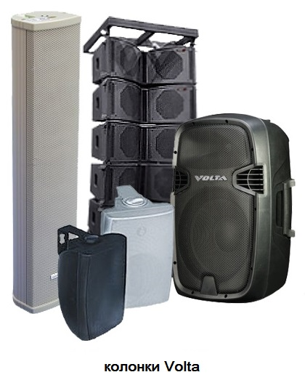
Необходимо установить звуковое оборудование для фитнес - клуба – такая заявка поступила в нашу компанию «ТоргАудио» в конце лета 2015 года. Заказчиком являлся фитнес клуб «Европа». Клуб позиционирует себя как социально значимый объект. Руководство и персонал клуба, всегда прислушиваясь к мнению клиентов, делают все возможное для того, чтобы не отставать от современных тенденций, всегда шагать в ногу со временем, быть в курсе современных направлений. Фитнес - клуб «Европа» оборудован тренажёрами последних разработок. Имеет несколько залов для занятий общих групп, тренажерный зал, фитнес - бар, сауну, солярий. Для своих клиентов руководство клуба стремится максимально широко предоставить услуги по фитнесу и активному отдыху
Как обычно, в начале нашей работы на объект выехал наш специалист по проектировке. Были сделаны замеры объёмов помещений, произведены необходимые расчёты, выбраны образцы оборудования.
Звуковое оборудование для фитнес - клуба должно было отвечать определённым критериям. Заказчик в лице представителя фитнес - клуба «Европа» выдвинул ряд требований, которые необходимо было соблюсти при проектировке и монтаже оборудования.
Одним из основных требований к оборудованию являлось максимальное насыщение низкими частотами по всему периметру клуба, для того, чтобы можно было транслировать громкую танцевальную ритмичную музыку для проведения фитнес занятий в общих группах посетителей клуба «Европа». Для данной задачи специалистами по проектированию нашей компании «ТоргАудио» была рассчитана и спроектирована специальная схема для подключения оборудования. После согласования с заказчиком данного проекта было выбрано звуковое оборудование для фитнес - клуба «Европа» и выбор пал на бренд Volta.
На стены помещения танцевального зала по всему периметру специалисты монтажники нашей компании «ТоргАудио», согласно расчетным схемам, установили массивные двенадцатидюймовые колонки Volta. Благодаря этому звуковое оборудование для фитнес - клуба, а также грамотная работа наших специалистов позволили получить на выходе максимальное насыщение мощным громким басовым танцевальным, а по чистоте звучания даже, можно сказать, концертным звуком по площади всего заведения.
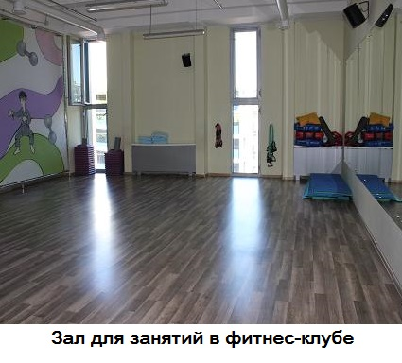
Вторым важным моментом требований заказчика являлась установка в фитнес - клубе специального медиапроигрывателя для воспроизведения танцевальных треков. Одной из особенностей данного проигрывателя является возможность устанавливать для каждого трека индивидуальный ритм, свой собственный персональный бит, под который занимающиеся люди могут под настроенный трек координировать и корректировать свои танцевальные движения.
Следующий ключевой момент состоит в том, что проектировка, поставка, монтировка оборудования производились в рекордные сроки. От первого звонка, при принятии заявки, до итоговой сдачи объекта у нашей компании «ТоргАудио» суммарно ушло около трех дней. В итоге в конце лета 2015 года нашей компанией был сдан объект фитнес - клуб «Европа» под ключ, т. е. звуковое оборудование для фитнес - клуба и аппаратура были поставлены, отлажены и пущены в работу. Соответственно поставка, монтаж и установка была осуществлена нашими специалистами. Как заказчик, фитнес - клуб «Европа», так и его представитель остались довольны оперативной, качественной и грамотной работой, проделанной специалистами нашей компанией «ТоргАудио».

